Po wysłuchaniu opowiadania rozwiąż zagadki.
Spójrz na scenki zaczerpnięte z historii o dzielnym Wojtku. Na każdym obrazku coś
nie pasuje. Znajdź to i wyjaśnij, dlaczego jest niezgodne z treścią książki.

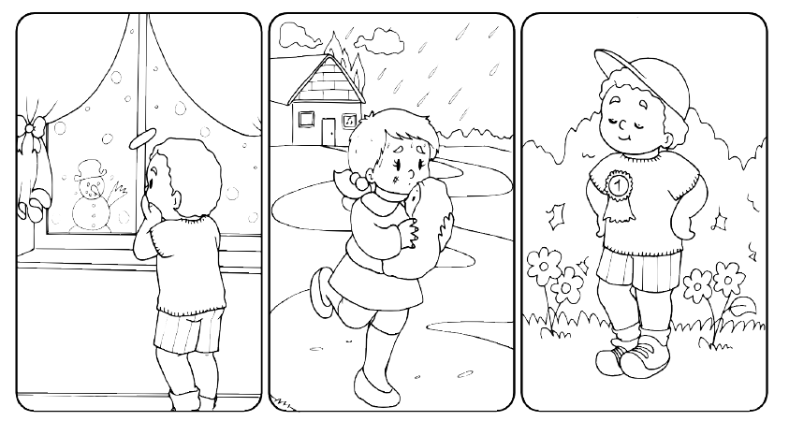

Wskaż właściwy obrazek.

